МИНИСТЕРСТВО ОБРАЗОВАНИЯ РЕСПУБЛИКИ БЕЛАРУСЬ

УЧРЕЖДЕНИЕ ОБРАЗОВАНИЯ
ГОМЕЛЬСКИЙ ГОСУДАРСТВЕННЫЙ ТЕХНИЧЕСКИЙ
УНИВЕРСИТЕТ ИМЕНИ П.О.СУХОГО

Факультет автоматизированных и информационных систем

Кафедра «Информационные технологии»

ЛАБОРАТОРНАЯ РАБОТА №6

по дисциплине: «Объектно-ориентированное проектирование и программирование»
на тему: «Методы и механизмы инкапсуляции и
организации доступа к элементам объекта.»

Выполнил: студент гр. ИТИ-21
Беловский С.С.
Принял: ассистент
Карпенко Е.В.

Гомель 2025
Цель работы: Создание приложения формы с интерфейсом пользователя.

Задание:
1. Необходимо решить задачу, согласно варианта (таблица 6)
2. При создании классов руководствоваться Code Convention
3. Весь код должен содержать элементы документирования
4. При реализации классов использовать в обязательном порядке
перечисления и (или) вложенные классы
5. Для хранения данных использовать массивы
6. Разработать модульные тесты для верификации созданного класса
7. Класс должен быть размещён в библиотеке классов
8. Модульные тесты – в отдельном проекте
9. В отдельном проекте реализовать интерфейс windows form.
10.Windows приложение должно обеспечивать ввод, редактирование и
просмотр данных
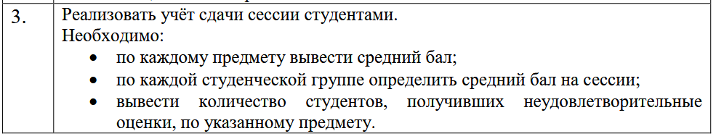

Рисунок 1 – Вариант задания

Ход выполнения задания

На рисунке 2 представлен результат выполнения задания с введенными данными и выводом соответствующих выбору пунктов. Код программы приведен в приложении А.

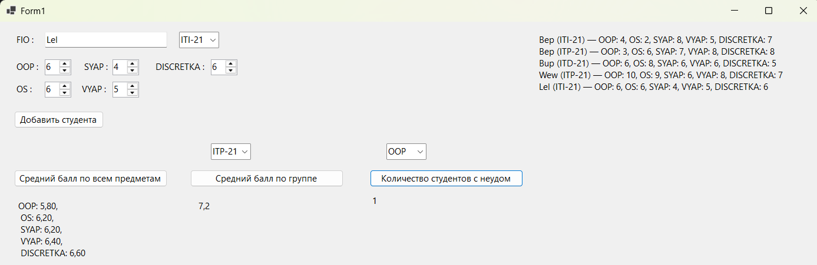

Рисунок 2 – внешний вид формы с введенными значениями

Вывод: На лабораторной работе изучен и реализован интерфейс windows form, с помощью которого пользователем могли вводиться значения для последующей обработки.

ПРИЛОЖЕНИЕ А
(Обязательное)
Текст программы

Student.cs:
using System;
using System.Collections.Generic;
using System.Text;

namespace ClassLibrary
{
public class Student
{
public string Name { get; set; }
public string Group { get; set; }
public Dictionary<string, int> Grades { get; set; } = new Dictionary<string, int>();

public Student(string Name, string Group) {
this.Name = Name;
this.Group = Group;
}

}
}

SessionLib.cs:
using System.Diagnostics.Metrics;

namespace ClassLibrary
{
public class SessionLib
{
private List<Student> Students;

public SessionLib(List<Student> Students) {
this.Students = Students;
}

public double GetAverageGradeBySubject(String SubjectName)
{
double Counter = 0;
double SumGrades = 0;
foreach (Student student in Students)
{
if (student.Grades.ContainsKey(SubjectName))
{
SumGrades += student.Grades[SubjectName];
Counter++;
}
}

return SumGrades / Counter;
}

public double GetAverageGradeByGroup(String GroupName)
{
double Counter = 0;
double SumGrades = 0;
foreach (Student student in Students)
{
if (student.Group.Equals(GroupName))
{
foreach(int Grade in student.Grades.Values)
{
SumGrades += Grade;
Counter++;
}
}
}
if (Counter == 0) {
return 0;
}
return SumGrades / Counter;
}

public int GetCountBadStudents(String SubjectName)
{
int Counter = 0;
foreach (Student student in Students)
{
if (student.Grades.ContainsKey(SubjectName))
{
if (student.Grades[SubjectName] < 4)
{
Counter++;
}
}
}

return Counter;
}
}
}

Form1.cs:
using ClassLibrary;
using System.Xml.Linq;
using System.Collections.Generic;

namespace WinFormsApp
{
public partial class Form1 : Form
{
private List<Student> students = new List<Student>();
private SessionLib Session;
public Form1()
{
InitializeComponent();

Session = new SessionLib(students);
string StName = StudentName.Text;
string StGroup = StudentGroup.Text;

StudentGroup.Items.Add("ITI-21");
StudentGroup.Items.Add("ITP-21");
StudentGroup.Items.Add("ITD-21");

StudentGroup2.Items.Add("ITI-21");
StudentGroup2.Items.Add("ITP-21");
StudentGroup2.Items.Add("ITD-21");

Subjects.Items.Add("OOP");
Subjects.Items.Add("OS");
Subjects.Items.Add("SYAP");
Subjects.Items.Add("VYAP");
Subjects.Items.Add("DISCRETKA");

}

private void AddStudent_Click(object sender, EventArgs e)
{

Student student = new Student(StudentName.Text, StudentGroup.Text);
student.Grades.Add("OOP", (int)OOPGrade.Value);
student.Grades.Add("OS", (int)OSGrade.Value);
student.Grades.Add("SYAP", (int)SYAPGrade.Value);
student.Grades.Add("VYAP", (int)VYAPGrade.Value);
student.Grades.Add("DISCRETKA", (int)DISCRETKAGrade.Value);
students.Add(student);

string gradesStr = string.Join(", ", student.Grades.Select(g => $"{g.Key}: {g.Value}"));
StudentsLabel.Text += $"{student.Name} ({student.Group}) — {gradesStr}\n";
}

private void AverageBySubject_Click(object sender, EventArgs e)
{
double OOPGrade = Session.GetAverageGradeBySubject("OOP");
double OSGrade = Session.GetAverageGradeBySubject("OS");
double SYAPGrade = Session.GetAverageGradeBySubject("SYAP");
double VYAPGrade = Session.GetAverageGradeBySubject("VYAP");
double DISCRETKAGrade = Session.GetAverageGradeBySubject("DISCRETKA");
Answer1.Text = $"OOP: {OOPGrade:F2},\n OS: {OSGrade:F2},\n SYAP: {SYAPGrade:F2},\n VYAP: {VYAPGrade:F2},\n DISCRETKA: {DISCRETKAGrade:F2}";
}

private void AverageByGroup_Click(object sender, EventArgs e)
{
string Group = StudentGroup2.Text;
double AverageByGroup = Session.GetAverageGradeByGroup(Group);
Answer2.Text = $"{AverageByGroup}";
}

private void GetBadStudents_Click(object sender, EventArgs e)
{
string Subject = Subjects.Text;
int BadStudents = Session.GetCountBadStudents(Subject);
Answer3.Text = $"{BadStudents}";
}

}
}

